Назови всё, что здесь изображено. Обрати внимание на последний звук каждого слова. Какой предмет лишний?

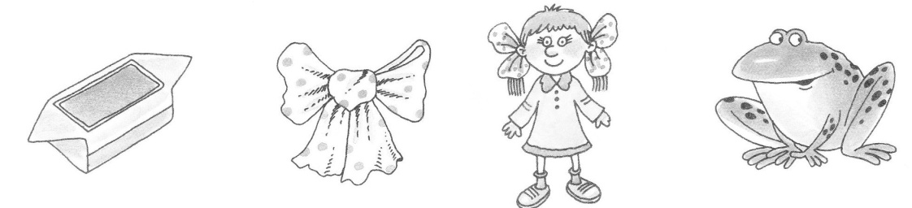

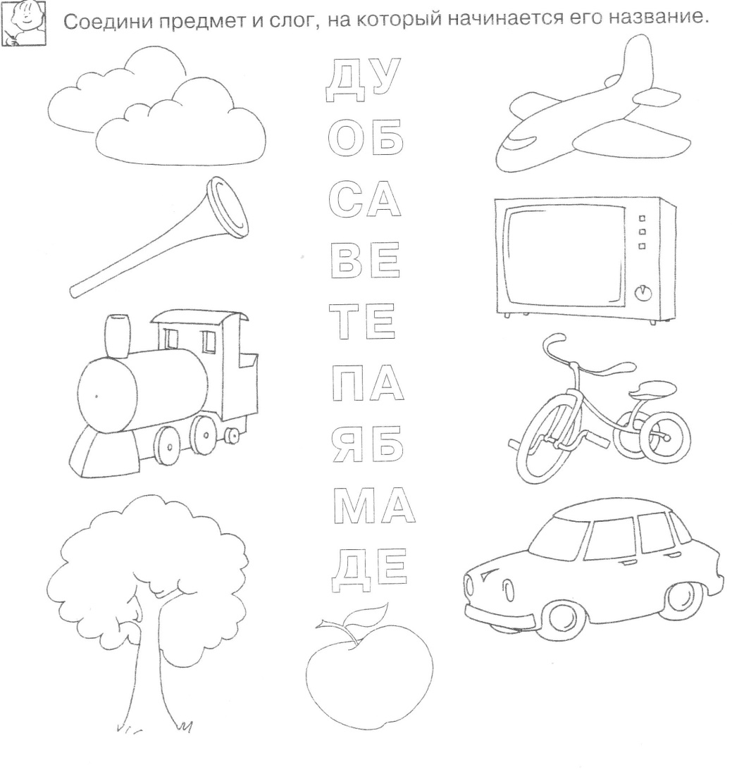

Назови всё, что здесь изображено. Обрати внимание на последний звук каждого слова. Какой предмет лишний?

